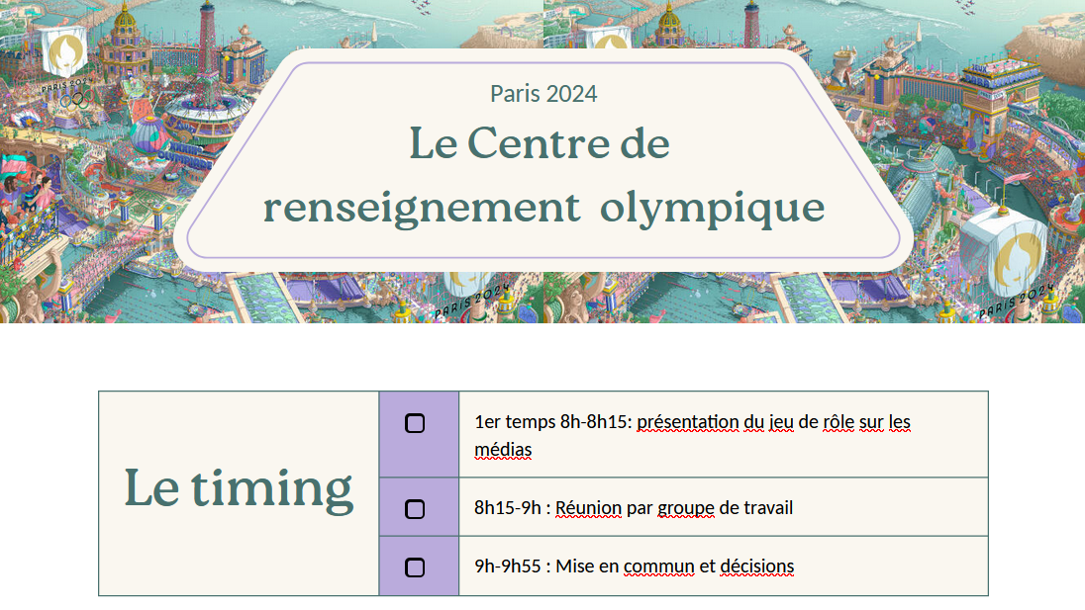
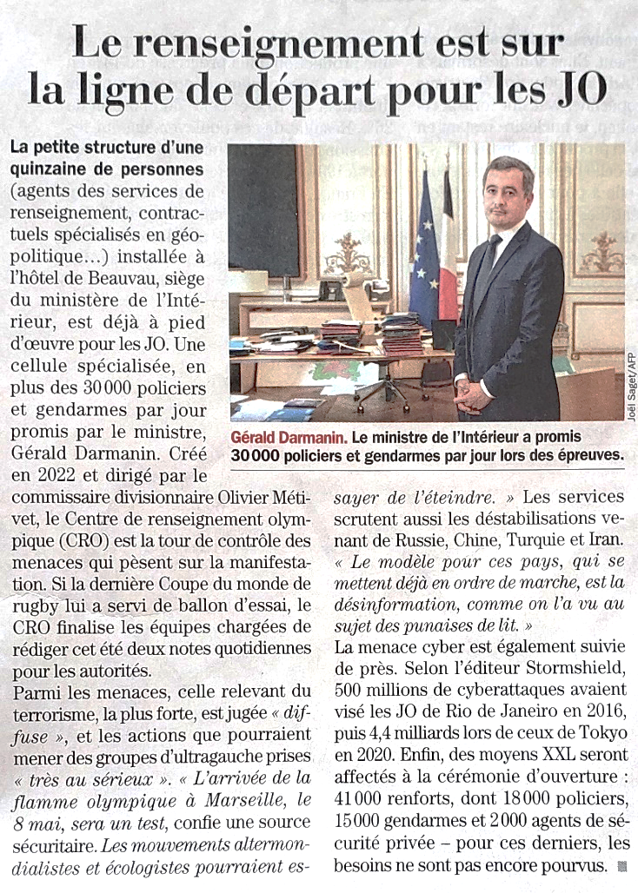
Bande annonce des Jeux Olympiques de Paris 2024
15.02.2024
Challenges n°817

Vos missions :
- Etablir une veille sur vos sujets pour détecter des menaces
- Lutter contre la désinformation
- Démêler les vraies informations des fausses informations sur le net
- Débattre des mesures à prendre pour défendre le territoire français

PARIS 2024
Enjeu sécuritaire : la question terroriste

Pour accéder à votre groupe et à votre salle de travail

La Rédaction, « Anne Hidalgo : « Nous sommes prêts pour les JO à condition qu’ils aient lieu en 2036 » », Le Gorafi, 30.01.2024 ;
Antoine, ALBERTINI, « Le risque terroriste demeure la menace principale des Jeux olympiques », Le Monde, 6.03.2024 ;
Jérôme CHAPULS, Salhia BRAKHLIA, Jean-Rémi BAUDOT et Agathe LAMBRET, « Paris 2024 : sécurisation des Jeux olympiques, menace terroriste et plan de circulation », le 8h30 franceinfo" de Laurent Nunez, France Inter, 6.03.2024 ;
Marc HECKER, « Terrorisme. Pourquoi les JO de Paris 2024 sont «un casse-tête sécuritaire» », IFRI, Institut français des relations internationales, 30.05.2023 ;
« Munich massacre was the face of international terrorism in the 1970s », World English News, 26.06.2022 ;

